

|  |
| --- |
| DISEño Base  de Datos  PROYECTO FINAL CICLO |
| ALBERTO MOLEIRO SÁNCHEZ  I.E.S LÁZARO CARDENAS  CURSO 2022 / 2023 – 2º D.A.W |

## Índice

Índice 1

Objetivo 2

Contenidos 2

Análisis de requerimientos 2

Diseño conceptual 3

Diagrama Entidad/Relación 4

Elección de SGBD 4

Diseño lógico 4

Descripción Tablas y Columnas 6

Tabla Provinces 6

Tabla Towns 6

Tabla Companies 6

Tabla Permissions 7

Tabla Roles 7

Tabla Roles_Perminssions 7

Tabla Routes 8

Tabla Usuarios 8

Tabla Users_Routes 9

## Objetivo

El objetivo de este documento es el de **documentar el proceso de diseño** de una base de datos para una **aplicación de gestión de usuarios, roles y asignación de rutas** optimizadas.

#### Contenidos

Este documento recoge toda la información que se ha generado en el proceso de desarrollo de la base de datos. A continuación, se listan los contenidos:

* **Análisis de requerimientos**
* **Diseño conceptual**
* **Elección de SGBD**
* **Diseño lógico**
* **Diseño físico**

## Análisis de requerimientos

La base de datos debe almacenar y gestionar la información de las siguientes entidades:

* **Empresas**
* **Usuarios**
* **Roles y permisos de los usuarios**
* **Rutas de reparto**

Además, la base de datos debe permitir las siguientes operaciones:

* **Registrar empresas**.
* **Registrar usuarios y asignarles un rol y una empresa**.
* **Crear y gestionar roles con permisos específicos**.
* **Crear y asignar rutas a usuarios**.

## Diseño conceptual

Se ha diseñado un modelo Entidad-Relación (ER) que representa las entidades, sus atributos y las relaciones entre ellas. Las entidades y sus relaciones se describen a continuación:

* + **Provincias**: contiene información sobre las provincias.
  + **Municipios**: contiene información sobre los municipios y se relaciona con las provincias.
  + **Empresas**: contiene información sobre las empresas y se relaciona con los municipios.
  + **Usuarios**: contiene información sobre los usuarios y se relaciona con las empresas y los roles.
  + **Roles**: contiene información sobre los roles y se relaciona con los permisos a través de la tabla intermedia Roles_Permisos.
  + **Permisos**: contiene información sobre los permisos.
  + **Rutas**: contiene información sobre las rutas y se relaciona con los usuarios a través de la tabla intermedia Usuarios_Rutas.

#### Diagrama Entidad/Relación

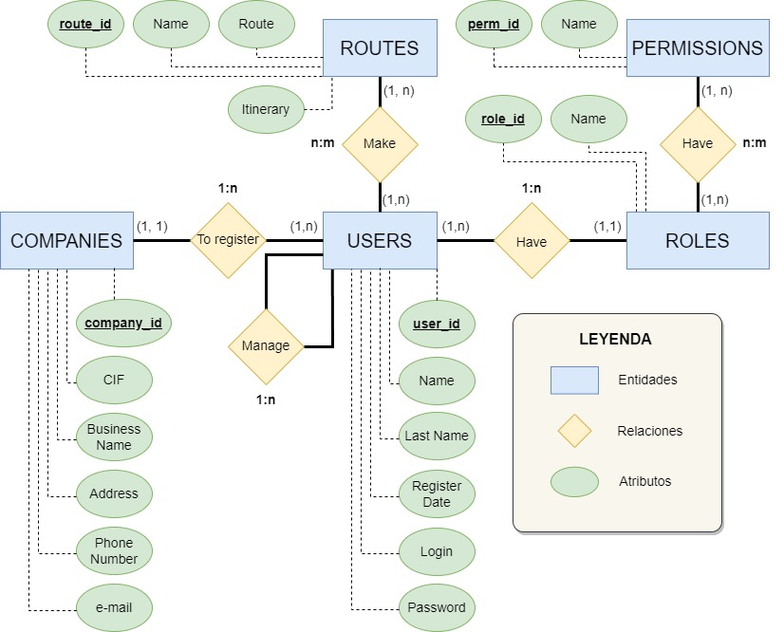

#### Elección de SGBD

Se ha elegido **postgreSQL** como Sistema de Gestión de Base de Datos (SGBD) para implementar la base de datos. **postgreSQL** es un sistema de base de datos relacional de código abierto, ampliamente utilizado y con un gran soporte de la comunidad. Además, es compatible con la mayoría de los lenguajes de programación y plataformas.

## Diseño lógico

El diseño lógico consiste en la implementación de las tablas y relaciones del modelo Entidad-Relación en el SGBD elegido. Se han creado las siguientes tablas en MySQL:

|  |  |  |  |
| --- | --- | --- | --- |
| Tablas | Columnas | Claves Primarias | Claves Foráneas |
| PROVINCES | Id, name, | id |  |
| TOWNS | Id, name, postal_code, Id_province, | id | Id_province 🡺 PROVINCES(id) |
| COMPANIES | Id, cif, business_name, phone_number, email, id_town, address. | id | Id_town 🡺 TOWNS(id) |
| PERMISSIONS | Id, name, | id |  |
| ROLES | Id, name | Id |  |
|  |  |  |  |
| Tablas | **Columnas** | **Claves Primarias** | **Claves Foráneas** |
| ROLES_PERMISSIONS | Id_role, id_permission. | Id_role, id_permission | Id_role🡺ROLES(id)  Id_permission 🡺 PERMISSIONS(id) |
| ROUTES | Id, name, route. | id |  |
| USERS | Id, name, lastname1, lastname2, pone_number, login, password, register_date, id_company, id_role, id_manager | Id | id_company 🡺 COMPANIES(id)  id_role 🡺 ROLES(id)  id_manager 🡺 USERS(id) |
| USERS_ROUTES | id_user, id_user | id_user, id_user | id_user 🡺 USERS(id)  id_route 🡺 ROUTES(id) |

#### Descripción Tablas y Columnas

###### Tabla Provinces

Es la tabla que almacenará los datos de las provincias. Sus columnas son:

* **id:** Es el identificador único de la provincia. Es un código numérico autoincrementado.
* **name:** Es el nombre de la provincia. Será obligatorio rellenar este campo y debe ser único.

###### Tabla Towns

Es la tabla que almacenará los datos de los pueblos. Sus columnas son:

* **id:** Es el identificador único del pueblo. Es un código numérico autoincrementado.
* **name:** Es el nombre del pueblo. Será obligatorio rellenar este campo.
* **postal_code:** Es el código postal del pueblo. Será obligatorio rellenar este campo.
* **id_province:** Es el identificador de la provincia a la que pertenece el pueblo. Es una clave foránea que referencia a la tabla PROVINCES(id).

###### Tabla Companies

Es la tabla que almacenará los datos de las empresas. Sus columnas son:

* **id:** Es el identificador único de la empresa. Es un código numérico autoincrementado.
* **cif:** Es el CIF (Código de Identificación Fiscal) de la empresa. Será obligatorio rellenar este campo y debe ser único.
* **business_name:** Es la razón social de la empresa. Será obligatorio rellenar este campo.
* **phone_number:** Es el número de teléfono de la empresa.
* **email:** Es el correo electrónico de la empresa.
* **id_town:** Es el identificador del pueblo donde se ubica la empresa. Es una clave foránea que referencia a la tabla TOWNS(id).
* **address:** Es la dirección de la empresa. Será obligatorio rellenar este campo.

###### Tabla Permissions

Es la tabla que almacenará los datos de los permisos. Sus columnas son:

* **id:** Es el identificador único del permiso. Es un código numérico autoincrementado.
* **name:** Es el nombre del permiso. Será obligatorio rellenar este campo y debe ser único.

###### Tabla Roles

Es la tabla que almacenará los datos de los roles. Sus columnas son:

* **id:** Es el identificador único del rol. Es un código numérico autoincrementado.
* **name:** Es el nombre del rol. Será obligatorio rellenar este campo y debe ser único.

###### Tabla Roles_Perminssions

Es la tabla que almacenará las relaciones entre roles y permisos. Sus columnas son:

* **id_role:** Es el identificador del rol. Es una clave primaria y foránea que referencia a la tabla ROLES(id).
* **id_permission:** Es el identificador del permiso. Es una clave primaria y foránea que referencia a la tabla PERMISSIONS(id).

###### Tabla Routes

Es la tabla que almacenará los datos de las rutas. Sus columnas son:

* **id:** Es el identificador único de la ruta. Es un código numérico autoincrementado.
* **name:** Es el nombre de la ruta. Será obligatorio rellenar este campo.
* **route:** Es la información de la ruta en formato JSON. Será obligatorio rellenar este campo.
* **Itinerary:** Es el itinerario resultante del cálculo de la ruta optimizada. Es una JSON que guarda la relación de calles y números a repartir.

###### Tabla Usuarios

Es la tabla que almacenará los datos de los usuarios. Sus columnas son:

* **id:** Es la clave primaria del usuario. Es un código numérico autoincrementado.
* **name:** Es el nombre del usuario. Será obligatorio rellenar este campo.
* **lastname1:** Es el apellido del usuario. Será obligatorio rellenar este campo.
* **lastname2:**  Es el segundo apellido del usuario
* **phone_number:** Es el número de teléfono del usuario.
* **login:** Es el nombre/código/número identificativo de cada usuario que debe usarse para poder *logearse* en la aplicación. No puede ser nulo.
* **password:** Es la contraseña del usuario que deberá guardarse después de aplicar algoritmo de hash. No puede ser nulo.
* **register_date:** Es la fecha en la que se crea el registro del usuario. No puede ser nulo.
* **Id_manager:** Es la referencia al responsable del usuario, es una clave foránea de la misma tabla USERS.
* **Id_company:** Es una clave foránea que hace referencia a la tabla de COMPANIES.
* **Id_role:** Es una clave foránea que hace referencia a la tabla de ROLES.

###### Tabla Users_Routes

Es la tabla que almacenará la relación entre usuarios y rutas.

* **Id_user:** Es el identificador del usuario. Es a la vez clave primaria y foránea que referencia a USERS.
* **Id_routes:** Es el identificador de la ruta. Es a la vez clave primaria y foránea que referencia a ROUTES.